勐海县应急管理局
工作简报
（第97期）
勐海县应急管理局办公室 2019年12月20日

整治环境，喜迎冬至
——勐海县应急管理局开展提升人居环境整治工作

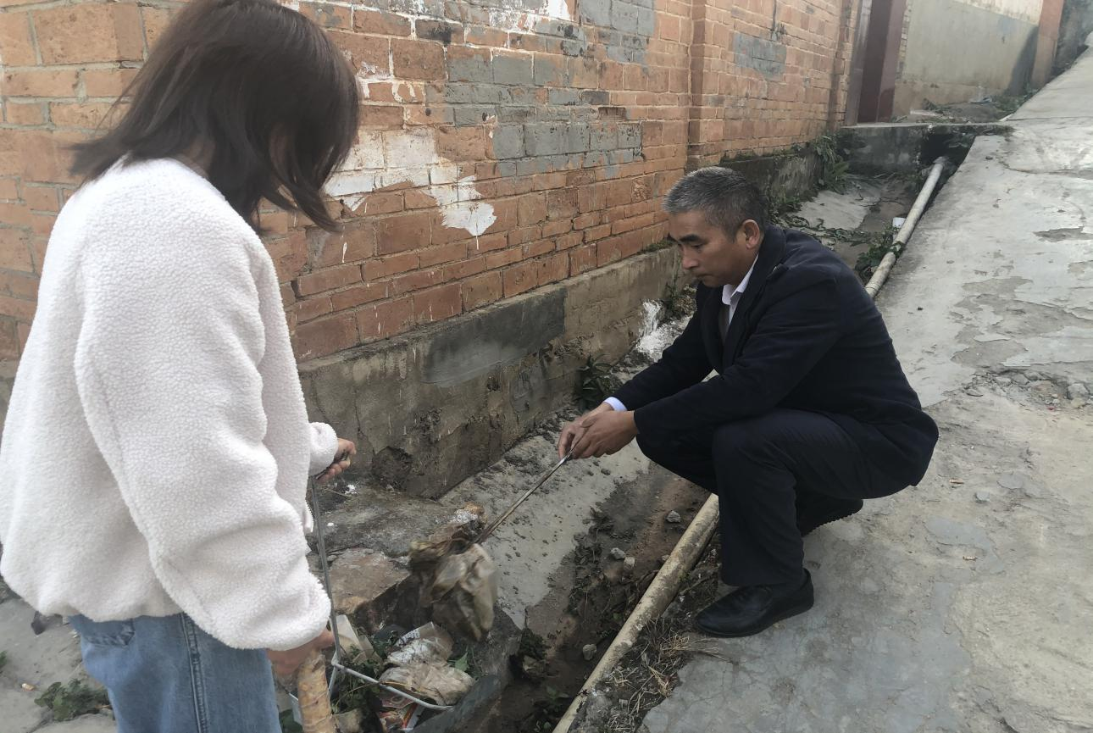
为积极落实提升人居环境工作部署及创建卫生城市，12月20日，勐海县应急管理局全体干部职工到划定的卫生区域，进行环境的清洁整治。
自县委组织部下发《关于开展“人居环境大整治、大干30天”专项行动的通知》以来，我局每星期五都组织干部职工到划定的卫生区域开展卫生大扫除及清理小广告活动。通过整治，分管的卫生片区环境明显改善。